**TRƯỜNG CAO ĐẲNG CÔNG NGHỆ THỦ ĐỨC**

**KHOA CÔNG NGHỆ THÔNG TIN**

**🙜🕮🙞**



**ĐỒ ÁN MÔN HỌC LẬP TRÌNH DI ĐỘNG**

**XÂY DỰNG ỨNG DỤNG QUẢN LÝ**

**SÁCH TRONG THƯ VIỆN**

***Giảng Viên HD: Thầy Trương Bá Thái***

**NHÓM SV THỰC HIỆN**

**Họ tên SV: MSSV:**

1.Đỗ Thị Hồng Vy 17211TT4118

2.Nguyễn Thị Thùy Trang 17211TT0821

3.Huỳnh Thị Mỹ Nhiên 17211TT0988

4.Bùi Thị Nhựt Anh

5. Thái Quang Hưng

***TP. Hồ Chí Minh, 18 Tháng 12 Năm 2019***

**MỤC LỤC**

I. Giới thiệu 1

II- Phân tích và thiết kế hệ thống 2

1. Màn hình đăng nhập. 2

2. Màn hình thêm sách 3

3. Màn hình sửa sách. 4

4. Màn hình hiển thị sách 4

. Biên bản phân công công việc. 5

# Giới thiệu

*Từ trước tới nay, các thư viện dù lớn hay nhỏ đều chỉ hoạt động dựa theo cách thủ công do con người phụ trách. Nhưng xu thế hiện nay, khi sự phát triển mạnh mẽ của ngành công nghệ thông tin dẫn đến việc đòi hỏi ra đời các hệ thống để trợ giúp con người trong việc quản lý. Mời các bạn cùng tham khảo tài liệu để hiểu hơn việc ứng dụng công nghệ thông tin trong quản lý thư viện*

# II- Phân tích và thiết kế hệ thống

## Màn hình đăng nhập.

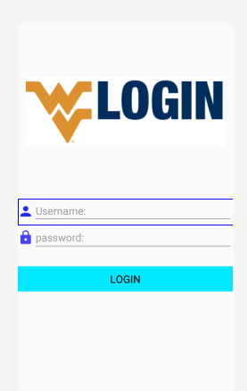

Khi người dùng đăng nhập vào tài khoản riêng thì sẽ được đăng nhập ứng dụng.

Tài khoản: admin.

Mật khẩu: 123456.

## Màn hình thêm sách

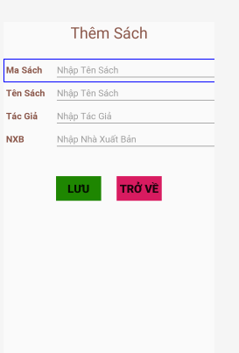

Thêm: đầy đủ thông tin Sách. ( Mã Sách không trùng nhau).

## Màn hình sửa sách.

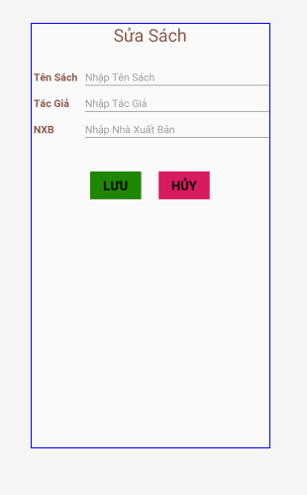

Sửa: khi có sự sai sót trong quá trình điền thông tin nút lệnh này cho phép người nhập có thể sửa bất kỳ một thông tin nào(Không cho phép sửa mã Sách).

## Màn hình hiển thị sách

Gồm: thông tin sách, mã sách, tên sách…

Click chuột vào thông tin sách sẽ qua màn hình sửa sách.

# . Biên bản phân công công việc.

|  |  |  |  |  |
| --- | --- | --- | --- | --- |
| STT | Mã SV | Họ Tên | Nội dung công việc | Mức độ hoàn thành |
| 1 | 17211TT4118 | Đỗ Thị Hồng Vy |  | 100% |
| 2 | 17211TT8021 | Nguyễn Thị Thùy Trang |  | 100% |
| 3 | 17211TT0988 | Huỳnh Thị Mỹ Nhiên | * Sửa * Database | 100% |
| 3 | 17211TT | Bùi Thị Nhựt Anh | * Thêm * Hiển thị danh sách * Database | 100% |
| 3 | 17211TT | Thái Quang Hưng | * Sửa * Database | 100% |